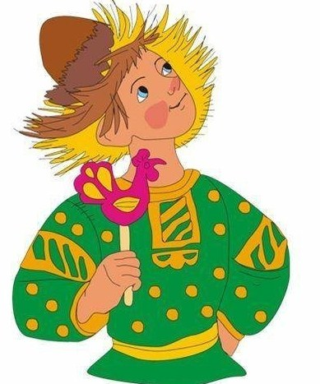
Жил-был старик со старухою, имели при себе одного сына, и то дурака.
Говорит ему мать:
— Ты бы, сынок, пошел, около людей потерся да ума набрался.
— Постой, мама: сейчас пойду.
Пошел по деревне, видит — два мужика горох молотят, сейчас подбежал к ним; то около одного потрется, то около другого.
— Не дури, — говорят ему мужики, — ступай, откуда пришел.
А он знай себе потирается.
Вот мужики озлобились и принялись его цепами потчевать: так ошарашили, что едва домой приполз.
— Что ты, дитятко, плачешь? — спрашивает его старуха.
Дурак рассказал ей свое горе.
— Ах, сынок, куда ты глупешенек! Ты бы сказал им: бог помочь, добрые люди! Носить бы вам — не переносить, возить бы — не перевозить! Они б тебе дали гороху; вот бы мы сварили, да и скушали.
На другой день идет дурак по деревне; навстречу несут упокойника. Увидал и давай кричать
— Бог помочь! Носить бы вам — не переносить, возить бы — не перевозить!
Опять его прибили; воротился он домой и стал жаловаться.
— Вот, мама, ты научила, а меня прибили!
— Ах ты, дитятко! Ты бы сказал: “Канун да свеча!” — да снял бы шапку, начал бы слезно плакать да поклоны бить; они б тебя накормили-напоили досыта.
Пошел дурак по деревне, слышит — в одной избе шум, веселье, свадьбу празднуют; он снял шапку, а сам так и разливается, горько-горько плачет.
— Что это за невежа пришел, — говорят пьяные гости, — мы все гуляем да веселимся, а он словно по мертвому плачет!
Выскочили и порядком ему бока помяли…

